ТЕХНОЛОГИЧЕСКАЯ КАРТА УРОКА МУЗЫКИ в 5 классе
Тема урока | Музыка русского народа
Цель урока | Закрепить знания учащихся о русской народной песни;  дать понятие характерные особенности русской народной песни; развивать творческий потенциал при помощи методики сотворчества (выращиваем ромашковое поле русской народной песни).
Задачи урока | Образовательные: Сформировать понятие фольклор, рассмотреть характерные особенности русских народных песен.  Развивающие: Развивать умение работы над общим проектом «ромашковое поле русской песни»  Воспитательные: Воспитание любви к русским традициям, бережного отношения к культурному наследию русского народа.
УУД | Личностные УУД: Развитие устойчивой познавательной мотивации и интереса к изучаемой теме, развитие эмоционально-ценностного и эстетического отношения к русскому фольклору, бережного отношения к культурному наследию России.  Регулятивные УУД: умение учащихся ставить учебные цели и задачи урока;  Познавательные УУД: работа с картой эмоционального состояния, развитие устной речи, сравнение, классификация, причинно-следственные связи, обогащение словарного запаса  Коммуникативные УУД: сотрудничество с учителем и одноклассниками в поиске и сборе информации, умение выражать свои мысли.
Планируемые результаты | Предметные:  Знать характерные особенности русских народных песен, определение «фольклор», причины зарождения русских народных песен.  Уметь – работать с нотной записью текста песен.  Личностные: Развитие устойчивой познавательной мотивации на изучение темы «Музыка русского народа», развитие эмоционально-ценностного и эстетического отношения к русскому фольклору.  Метапредметные: умение самостоятельно определять цели обучения, ставить задачи; развивать мотивы и интересы своей познавательной деятельности; умение оценивать правильность выполнения учебной задачи.
Основные понятия | Фольклор, русские народные песни, характерные особенности русских народных песен
Межпредметные связи | История (быт и культура русского народа)
Ресурсы урока | раздаточный материал «ромашка»
Формы урока (фронтальная, индивидуальная, парная, групповая) | Фронтальная, групповая.
Технологии | Технология сотворчества, ИКТ, обучение в сотрудничестве.

Дидактическая структура урока | Деятельность учеников | Деятельность учителя | Задания для учащихся, выполнение которых приведёт к достижению запланированных результатов | Планируемые результаты
 |  |  |  | Предметные | УУД  (познавательные,  коммуникативные,  регулятивные)
Организационный момент | 1. Подготовка к уроку.  2. Постановка цели и задач урока. | Проверка готовности учеников к уроку, целеполагание. | - Музыкальное приветствие |  | Регулятивные УУД : целеполагание.  Коммуникативные УУД: сотрудничество с учителем Самоконтроль готовности к уроку
Изучение нового материала | - Выполнение задания по составлению пословиц  - Работа по выявлению характерных особенностей РНП совместно с учителем  - Вокальная работа | - Организация поисковой деятельности учащихся.  - Разъяснение итогов работы по проекту «ромашковое поле»  - Работа с нотным материалом и характерными особенностями РНП | - Работа с листами пословиц (составление из частей целого высказывания о русской песне)  - Работа по мини проекту «ромашковое поле»  - Работа с нотным материалом, выведение характерных особенностей русской народной песни на примере песен «Вниз по матушке по Волге» и «Во кузнице». | Знать характерные особенности русских народных песен, определение «фольклор», причины зарождения русских народных песен.  Уметь – работать с нотной записью текста песен. | Личностные УУД: Развитие устойчивой познавательной мотивации и интереса к изучаемой теме, развитие эмоционально-ценностного и эстетического отношения к русскому фольклору, бережного отношения к культурному наследию России.  Регулятивные УУД: умение учащихся ставить учебные цели и задачи урока;  Познавательные УУД: работа с картой эмоционального состояния, развитие устной речи, сравнение, классификация, причинно-следственные связи, обогащение словарного запаса  Коммуникативные УУД: сотрудничество с учителем и одноклассниками в поиске и сборе информации, умение выражать свои мысли.
Закрепление нового материала | Заполнение «ромашкового» поля | Подвести к выводу о характере РНП | Завершение работы над мини проектом «Ромашковое поле» | Уметь – работать в группе над мини проектом | Регулятивные УУД: умение учащихся делать выводы по теме  Познавательные УУД: работа с по мини проекту, обобщение понятий, выявление причинно-следственных связей  Коммуникативные УУД: сотрудничество с учителем и одноклассниками в составлении мини проекта, умение выражать свои мысли.
Рефлексия | Оценивание участия в уроке | Работа с карточками рефлексии | Оценить свое участие в роке при помощи карточек по рефлексии |  | Регулятивные УУД: умение учащихся оценивать степень своего участия на уроке  Коммуникативные УУД: сотрудничество с учителем

Ход урока

- Организационный этап.
- Музыкальное приветствие .
- Введение в новую тему, целеполагание

- Здравствуйте ребята. Сегодня у нас с вами будет необычный урок. Он будет посвящен нашим истокам. Музыкальным истокам. Сегодня мы с вами поговорим о музыке нашей родины. Музыке русского народа.

(слайд № 1)

II. Изучение нового материала.

- Наша страна богата своей историей, традициями и конечно культурой. Вот о музыкальной культуре и в частности о русской народной песне мы сегодня с вами и поговорим. Вы на уроках литературного чтения, русского языка знакомились с фольклорным жанром.
- Что такое фольклор? (Народная мудрость)
- А что мы подразумеваем под фольклором? (Загадки, песенки. потешки, сказки, пословицы, поговорки и т.д.)
- Песни на Руси возникли не внезапно, а из-за необходимости. Люди давно стали замечать, что с песней и работать веселей, и горе переживать легче. Песни сопровождали с рождения (колыбельные) и до смерти ( оплакивание). И мудрый народ создал не одну пословицу и поговорку связанную с пен6рием и музыкой. Для вас я приготовила следующее задание. На листе у каждой группы написаны по 5 пословиц о музыке. Но они разбиты на две части и перемешаны. Ваша задача за 1-2 минуты найти части пословиц и соединить их стрелочками.

(слайд № 2)

- А кто мне скажет, с чем ассоциируется у вас слово РОССИЯ? (подвести к ромашковому полю)

(слайд № 3,4,5)

- И сегодня наша с вами задача вырастить свое, необычное музыкальное ромашковое поле. Музыкальные ромашки вырастут тогда, когда мы узнаем о том, какая она, русская народная музыка. И для примера я вам предлагаю послушать песню «Вниз по матушке по Волге» в исполнении великого русского баса Федора Ивановича Шаляпина.
(слайд № 6)

ЗВУКОЗАПИСЬ ПЕСНИ «ВНИЗ ПО МАТУШКЕ ПО ВОЛГЕ»
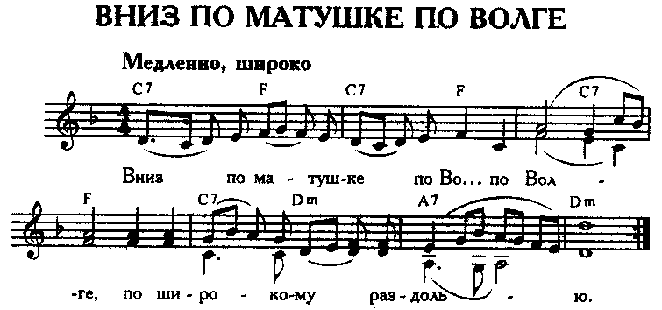
(слайд № 7,8,9)

Работа по слайду №10 или по таблице с нотной записью песни

- Посмотрите на нотную запись и вспомните звуковой файл. Что можно сказать о песни, какая она? (Распевная, протяжная)
- Если смотреть на запись, то как движутся нотки (По ступенькам подряд и потом скачок). Это очень характерно для русской народной песни.
- А что можно сказать о настроении. (Грустная)
- Всегда ли грустная или меняется характер? (Потом становится светлой). То есть переменный лад. Для русской народной песни это тоже характерный признак – переменный лад.
- Посмотрите, всегда ли на каждую ноту соответствует слог? (Нет, есть слоги, которые тянутся на протяжении нескольких нот). Это распевы, еще одна характерная черта.
- А в тексте, есть ли что то интересное? (Слова не допеваются а обрываются)
- Совершенно верно!

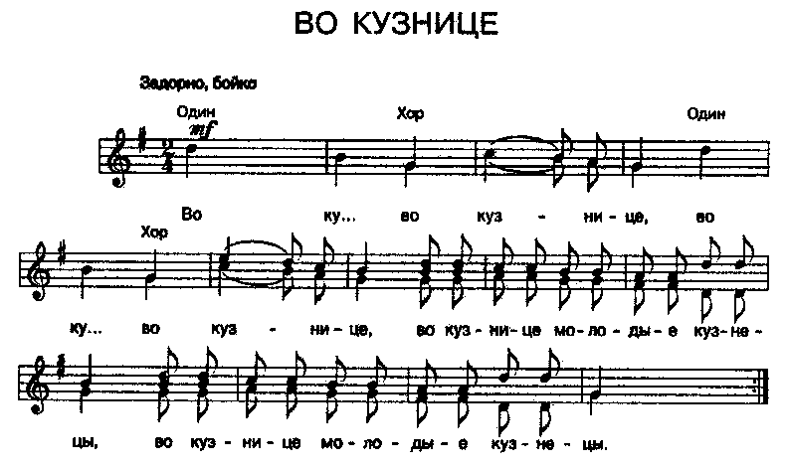
- А сейчас послушайте еще одну русскую народную песню «Во кузнице» и постарайтесь найти уже знакомые нам характерные черты, а может что то вы услышите и новое.

ЗВУКОЗАПИСЬ ПЕСНИ «ВО КУЗНИЦЕ»

(слайд № 11)

Работа по слайду №12

- Какие характерные черты уже знакомые нам с вами вы услышали? (Распевы, обрыв слов, поступенное движение со скачками)
- А что необычного вы услышали в той песни? (подвести детей к перемене ударения и форме вариации)

III. Закрепление нового материала

- А теперь давайте с вами еще раз вспомним и обобщим, какие же характерные черты присуще русской народной песне.
(слайд № 13)

Характерные особенности русской народной песни
- поступенное движение мелодии в сочетании со скачками;
- обрыв слов;
- форма вариации;
- распевы;
- переменный лад:
- перенос ударения.

- А теперь вернемся к нашему музыкальному ромашковому полю. Перед вами у каждого есть вот такая ромашка. Подумайте и напишите на ней какая она, русская народная песня. По характеру, по манере исполнения. Кто напишет – несет на наше поле.
(творческий процесс заполнения поля ромашками детей)
(слайд 14)

ЕСЛИ ОСТАНЕТСЯ ВРЕМЯ – разучить 1 куплет песни «Во кузнице».

IV. Рефлексия
(слайд № 15)

- - Подведём итог нашей работы и оценим её.

Если урок вам очень понравился и вы считаете, что принимали в нём активное участие, поднимите


Если вы считаете, что урок был хорошим и вы участвовали в нём, поднимите

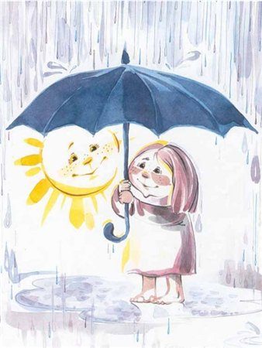
Если урок вам не понравился и вы не принимали в нём участия, поднимите

(Учащиеся поднимают вверх кружки разного цвета, оценивая урок и своё участие в нём.)
- Спасибо за работу. Урок окончен.
Использованная литература.
- «Музыка 1-8 классы». Программа; М. «Просвещение» 2002г.
- Алиев Ю.Б. «Настольная книга школьного учителя музыкантв»; М. «ВЛАДОС» 2000г.
- Горбачева Е.Г. «Популярная история музыки»; М. «ВЕЧЕ» 2002г.
- Куберский И.Ю. «Энциклопедия для юных музыкантов»; С-П, «Диамант» 1998г
- Музыкальный энциклопедический словарь. М. «Советская энциклопедия» 2003г
- http://www.google.ru/
- http://yandex/

